新 书 推 荐
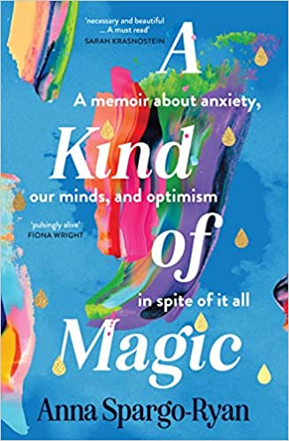
中文书名：《一种魔力》
英文书名：A KIND OF MAGIC
作 者：Anna Spargo Ryan
出 版 社：Ultimo Press
代理公司：Curtis Brown/ANA/Claire Qiao
出版时间：2022年10月
代理地区：中国大陆、台湾
页 数：352页
审读资料：电子稿
类 型：传记/回忆录

内容简介：

一本关于焦虑、思想和乐观精神的回忆录

精神疾病的故事从哪里开始？

安娜总是有太多的感觉。或者麻木，她从不平稳：衰弱的恐慌。特别的压抑。偏执狂。矛盾心理。恐惧。绝望。

从焦虑的孩子到惊恐的父母，精神疾病一直存在。在重大的时刻，例如少女怀孕、离婚、梦想中的事业、恋爱，它是严厉的批评者。在儿时，去超市、喂养她的猫、记住哪个孩子是哪个孩子，精神疾病曾是伙伴。

但是，在治疗室和急诊室之间，有一种更难解释的能量......乐观主义。

在这本敏锐、富有启发性的回忆录中，获奖作家安娜·斯帕戈·瑞恩将时间、精神疾病和作为我们故事守护者的大脑之间的关系拼凑起来。在她自身经历的背景下，她质疑现实，质疑它是如何被打破的，以及为什么重组是如此困难。

《一种魔力》将缜密的研究与生动的片段结合在一起，讲述了打破我们的东西，以及重新找回自己的魔力，本书非常诚实、温柔，风趣。

作者简介：


安娜·斯帕戈·瑞恩（Anna Spargo Ryan）是两部小说《海湾》和《纸屋》的作者，也是一位备受赞誉的非虚构作家和教师。她是霍恩奖的首届得主，目前是《岛屿杂志》的非小说编辑。

谢谢您的阅读！
请将反馈信息发至： 乔明睿（Claire）
安德鲁﹒纳伯格联合国际有限公司北京代表处
北京市海淀区中关村大街甲59号中国人民大学文化大厦1705室, 邮编：100872
电话：010-82449026
传真：010-82504200
手机：15804055576
Email: Claire@nurnberg.com.cn
网址：www.nurnberg.com.cn
微博：http://weibo.com/nurnberg
豆瓣小站：http://site.douban.com/110577/
微信订阅号：ANABJ2002

